

Від імені колективу господарського суду Харківської області та від себе особисто вытаю Вас із Днем Конституції України!
У це загальнодержавне свято хотілося б висловити надію на те, що закладений в основному Законі потенціал буде розкритий повною мірою, що сприятиме розвитку духовної, економічної та культурної сфер українського життя. Всі ми прагнемо, щоб задекларовані конституційні засади стали реальністю і Україна сформувалася як демократична правова держава, у якій життя, здоров’я, честь, гідність, недоторканість і безпека людини дійсно є найвищою цінністю. Важливо, щоб кожний громадянин нашої держави відчував свою захищеність та впевнено дивився у майбутнє.
Бажаю Вам доброго здоров’я, миру і злагоди, людського щастя, здійснення усіх бажань і сподівань, успіхів у Вашій відповідальній роботі.

З повагою,  Голова господарського суду  Харківської області | 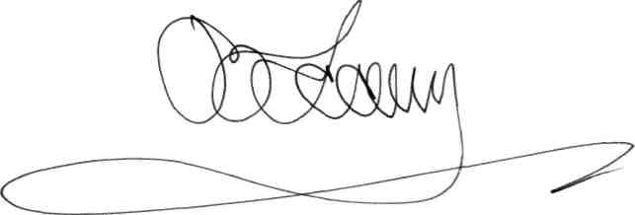 | В.О.Усатий

